</p> <div class="toc"> <div class="tocheader toctoggle" id="toc__header">快速連結</div> <div id="toc__inside"> <ul class="toc"> <li class="level1"> <div class="li"> <span class="li"><a href="./about:latest" class="toc">本組最新消息</a></span> </div> </li> <li class="level1"> <div class="li"> <span class="li"><a href="./security" class="toc">資通安全</a></span> </div> </li> <li class="level1"> <div class="li"> <span class="li"><a href="./about:contact" class="toc">聯絡我們</a></span> </div> </li> </ul> </div> </div> <p> 收到此電子報是因為您是本組的服務對象，詳情請參閱發行說明

2010.06 第十五期：什麼是 winmail.dat？

winmail.dat － 微軟專屬的附件格式
若您收到的信件含有名為 winmail.dat 的附件，這不是本中心 SMTP 郵件伺服器的問題，是寄件者使用 Outlook 編輯信件時以 RTF 格式撰寫傳送，因此信件中的排版樣式及附檔都會打包在 winmail.dat 檔案中（此為微軟專屬的附件格式Transport Neutral Encapsulation Format），若收件者的電子郵件程式無法正確解譯，就會看到這個奇怪的檔案。因為不是人人都用微軟的郵件軟體，為了避免造成收件人的困擾，強烈建議您寄信時，千萬不要寄出 TNEF (winmail.dat) 格式的信件；若您收到這種信件，請告訴寄件人注意這個問題（通常寄件人也不自覺）。茲提供以下的方法，供您參考：
- 如何避免寄出 TNEF (winmail.dat) 格式的信件？
- 如何解讀 TNEF (winmail.dat) 格式的信件？
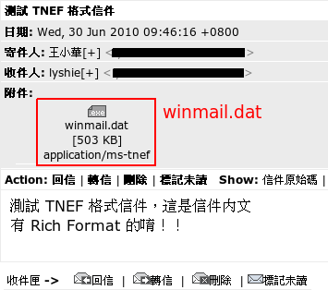

訊息快報

1. 歡迎畢業生繼續使用本中心信箱
本中心提供電子郵件信箱(1GB)長期有效，畢業之後同學、師生聯繫不中斷。由本中心與校友服務中心合作服務校友，自97年修訂電子郵件信箱使用規範，提供長期的信箱服務給校友使用。校友客服，如密碼修改、申請單收件、基本問題回答，基於校友服務單一窗口及身份驗證考量，由校友服務中心處理…閱讀全文

2. IP 使用數量估測
為協助各單位了解 IP 使用的現況，本組利用校園主幹網路設備的 netflow 之 IP 位址資料，以每一小時為單位(資料每整點取樣一次，一個小時為一個週期，如有 IP 其網路封包持續由 01:50 至 02:10 在傳送，因跨過兩個取樣週期，則將視該 IP 使用 2個小時)，按各網段分類，計算曾出現過的來源 IP 位址其數量與時數。
為了落實本校節能減碳政策，建議使用者：「當不使用電腦時，能關機或休眠」。在一般的情況下，此資料約可反應出本校各單位電腦使用時數，但有幾點為可能造成「估測的 IP 使用數並不等同電腦開機數」的原因，視各單位情形不同而異…閱讀全文
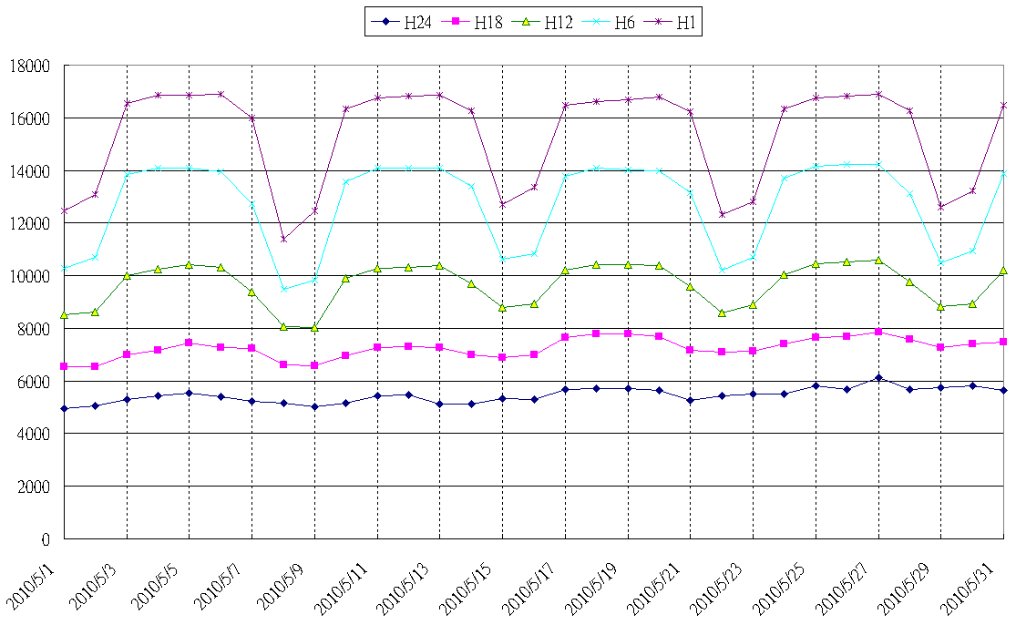

3. 電話系統暑假保養維護
- 電話交換機系統暑假保養維護(2010/08/06、2010/08/20)
- 校內電話分機分離交換區年度保養維護(2010/07/10、2010/07/16)

4. 校園連外網路流量管理試辦公告
依據教育部與清華大學校園網路使用規範，以及計算機與通訊委員會九十八學年度第二次會議決議，中心自99年07月01日起試辦連外網路流量管理一實體…閱讀全文

5. 暑期學生宿網申請
暑期學生宿舍網路自99年6月25日(五)上午10時起開放申請作業…閱讀全文

好康分享

1. 國家高速網路與計算中心 － Co-Life 溝通合作平台
國網中心有許多優質服務及教育訓練提供學術研究人員（教授、學生）申請，特將好消息轉知讀者，如有需要可自行接洽，本期摘要溝通合作平台並提供國網中心各項服務連結如下：
- 溝通合作平台：Co-Life是“Collaborative Life”的簡寫，Co-Life是源自於Access Grid計畫，後來改寫成為一個分散式即時線上協同作業平台。
  - Co-Life特色：學術界免費使用、隨時隨地、專案管理、視訊會議、文字聊天室、電子白板、桌面分享
  - Co-Life應用
    - 跨領域科技教育平台 http://colife.nchc.org.tw/tlsc ：目前大專院校是使用 Co-Life 最大的族群，主要的活動便是跨校的遠距教學，而跨領域科技計畫更帶動了超過50所學校系所的使用頻率。
    - 水環境教育資源網 http://water.nchc.org.tw ：本計畫完成了針對水環境教育國內規模最大、人數最多的線上師資研習計畫。
    - 知識大講堂 http://knowledge.nchc.org.tw/ ：「知識大講堂」網站收納國網中心承包計畫產生之科教材料，與國科會所贊助的【分享大師】、【遇見科學】等科普講座的內容。透過電腦，經由網路，您可以突破時空限制，讓自己浸淫在知識之海，並有機會親炙於大師們的精闢演說中。
- 其他服務連結：高速計算服務、學研網路服務、資料儲存服務、校園無線漫遊服務、軟體與資料庫服務、化學與生物資料庫服務、教育訓練服務
詳情請參閱國網中心服務專區

2. 轉發「2010 年 COSCUP 開源人年會 暨 GNOME 亞洲峰會 (GNOME.Asia Summit)」
2010 開源人年會 暨 GNOME 亞洲峰會現在開始徵求演講，開源人年會 (COSCUP) 是台灣最大的自由與開放原始碼軟體 (FLOSS) 研討會。GNOME 亞洲峰會 (GNOME.Asia Summit) 則是 GNOME 的亞洲使用者和開發者的研討會，目的是將 GNOME 推廣到整個亞洲。本屆聯合研討會將會在 8 月14，15 於台北舉行，本屆大會的主題是 『Open Web and Mobile Technologies』，強調網頁技術與行動通訊的開發，並包涵 GNOME 桌面環境的應用，同時也探討如何利用台灣有力電子產業來推廣這些技術。
詳情請參閱 COSCUP / GNOME.Asia 2010

發行說明：
電子報內容包含校園網路、網際網路應用、資通安全、校園電話等服務說明與各項公告，以及相關領域的專題報導。本刊物以網路系統組服務用戶為發行對象，訂閱者可收到定期電子報及不定期公告，建議您長期訂閱以獲得最新資訊。

